Vragenlijst over hoe je het op school vindt

Naam: ………………………………………………..

Groep: …………………………………………………

Datum: ………………………………………………..



**Ik word blij van werken/spelen met de juf/meester**

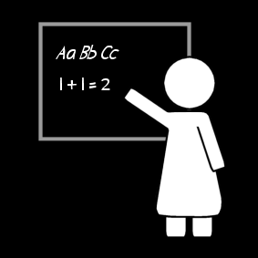

**1**



**Ik word blij van werken**



**2**



**Ik doe goed mee bij het werken of spelen**





**3**



**Ik ben blij op school**

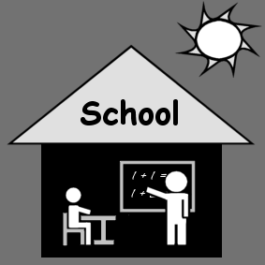

**4**



**Ik word blij van de juf/meester**



**5**



**Ik ben blij dat ik bij mijn juf/meester in de klas zit**

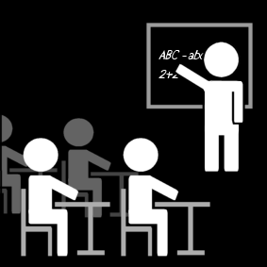

**6**



**Ik vind het gezellig bij mijn juf/meester**



**7**



**Mijn juf/meester weet wat ik moeilijk vind**



**8**



**Mijn juf/meester weet wat ik leuk vind**



**9**



**Ik let op als de juf/meester uitlegt**



**10**



**Ik werk door, ook als ik een fout maak**

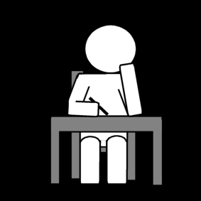



**11**



**Ik werk door, ook als het moeilijk is**



**12**



**Ik kan moeilijke opdrachten/werkjes maken**



**13**





**Ik kan goed spelen op school**



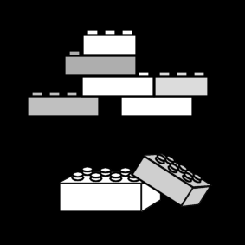

**14**



**Ik kan goed werken op school**





**15**



**Ik kan goed samenwerken met andere kinderen**

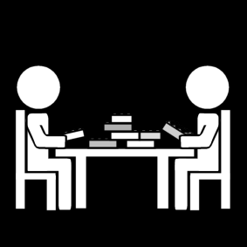



**16**



**Andere kinderen vinden mij leuk**

**17**



**17**

**Ik heb vrienden/vriendinnen in de klas**





**18**



**Ik mag zelf kiezen met wat ik wil spelen**



**19**



**Ik mag zelf kiezen wat ik wil leren**



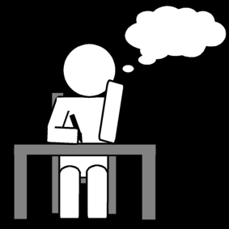

**20**



**Ik mag kiezen uit twee of meer werkjes**



**21**



**Andere kinderen doen mij pijn**



**22**



**23**

**Andere kinderen doen lelijk tegen mij (met woorden/gebaren)**

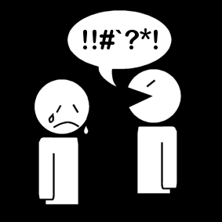

**23**



**Andere kinderen lachen mij uit**



**24**



**Ik mag niet meespelen met andere kinderen**





**25**



**Ik doe andere kinderen pijn**





**26**



**Ik doe lelijk tegen andere kinderen (met woorden/gebaren)**



**27**



**Ik lach andere kinderen uit**





**28**



**Ik zeg dat andere kinderen niet mee mogen spelen**



**29**



**Ik voel mij veilig op school**



**30**



**Ik voel mij veilig in de klas**



**31**



**Ik voel mij veilig op het schoolplein**

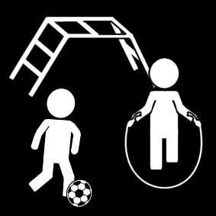

**32**



**Ik voel mij fijn bij mijn klasgenoten**



**33**



**Ik zeg het als ik iets wel of niet wil.**





**34**



**Ik kom voor mezelf op.**



**35**



**Als ik moet kiezen, kies ik wat ik zelf wil.**

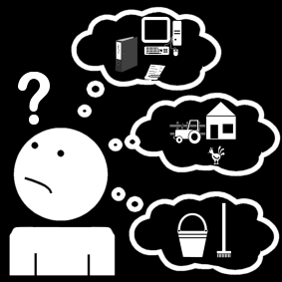

**36**



**Ik vraag of ik mee mag doen met anderen uit mijn klas.**





**37**



**Ik vraag of een ander met mij wil samenwerken of bijvoorbeeld een spelletje met mij wil doen.**

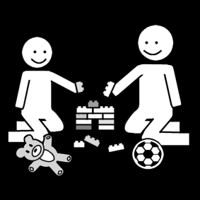

**38**



**Ik vertel uit mezelf in de klas.**

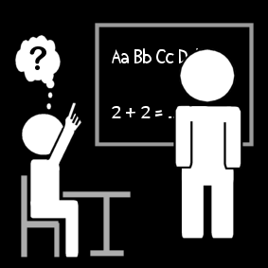

**39**



**Ik vraag wel eens iets aan de juf of meester.**



**40**



**Als er iets vervelends gebeurt, zoek ik een oplossing.**

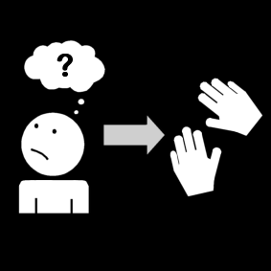





**41**



**Ik bedenk een ander idee als iemand anders dat wil.**









**42**



**Ik luister naar een idee van iemand anders.**



**43**



**Ik wacht op mijn beurt.**

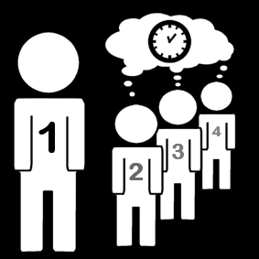

**44**



**Ik denk na voor ik iets doe.**



**45**



**Ik blijf opletten als anderen praten of iets anders doen.**

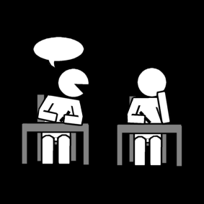

**46**



**Ik houd me aan de regels.**

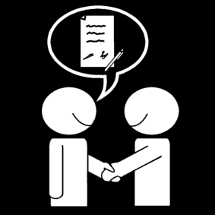

**47**



**Als ik zie dat iemand hulp nodig heeft,   
ga ik helpen.**

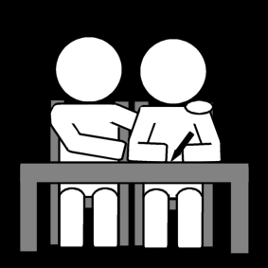

**48**



**Ik zeg aardige dingen tegen anderen.**



**49**



**Ik luister als iemand iets vertelt.**



**50**

